Kupní smlouva

mezi

Správa hřbitovů města Brna p.o.

a

GARDEN Studio, s.r.o.

v souvislosti s

* Dodáním nákladního elektromobilu

# Kupní smlouva

uzavřená podle § 2079 a násl. Občanského zákoníku

**Článek 1 – Smluvní strany:**

Objednatel: Správa hřbitovů města Brna, příspěvková organizace

se sídlem: Vídeňská 96, 639 00 Brno

zastoupený: Ing. Markem Šamšulou - ředitelem

IČ: 62161598

DIČ: CZ62161598

Obchodní rejstřík: 10 Pr, Krajský soud Brno

Dodavatel: GARDEN Studio, s.r.o.

se sídlem: U Zoologické zahrady 2, 635 00 Brno

zastoupený: Romanem Dvořákem - jednatelem

IČ: 60698454

DIČ: CZ 60698454

bankovní spojení: ČSOB Brno – město

číslo účtu: 246668689/0300

Obchodní rejstřík: Krajský soud Brno, oddíl C, vložka 14431

## Článek 2 – Předmět plnění

2.1.

Dodavatel se zavazuje za podmínek uvedených v této kupní smlouvě k **Dodávce nákladního elektromobilu GOUPIL G4** rozsahu uvedeném v odst.2.3.

2.2. Objednatel se zavazuje poskytnuté plnění od dodavatele převzít a zaplatit mu cenu sjednanou dále ve smlouvě.

2.3

Stroj bude dodán v rozsahu a kvalitě podle technického popisu a cenové nabídky, čímž se rozumí**: příloha č.1 – Cenová nabídka na dodávku elektromobilu GOUPIL G4.**

## Článek 3 – Doba plnění

3.1.

Dodavatel se zavazuje předat objednateli techniku v termínu do 30.11.2017.

## Článek 4 – Cena stroje

4.1.

Objednatel uhradí dodavateli cenu, která je zde stanovena.

Smluvní cena činí bez daně: 827 686,- Kč,

**slovy osmsetdvacetsedmtisícšestsetosmdesátšestkorun.**

4.2.

Smluvní cenu nelze měnit nebo upravovat jakýmkoliv jiným způsobem, než který je stanoven touto smlouvou.

4.3.

Veškeré ceny v této smlouvě uvedené se rozumí bez daně z přidané hodnoty, která bude účtována dle platných předpisů.

### Článek 5 – Platební podmínky. Záloha na Kupní cenu a fakturace.

5.1.

Objednatel není povinen zaplatit dodavateli zálohu na kupní cenu.

5.2.

Za zdanitelné plnění vyhotoví dodavatel daňový (účetní) doklad (dále jen faktury ) dle odst. 2, § 12 zák. o DPH. Objednatel může fakturu vrátit, nebude-li tato obsahovat:

* označení faktury a čísla IČO, DIČ
* názvy a sídla dodavatele a objednatele
* předmět plnění
* účtovanou částku
* den zdanitelného plnění a splatnost 30 dnů

#### Článek 6 – Předání stroje

6.1.

O předání strojů bude pořízen zápis, který potvrdí oba účastníci smlouvy.

### Článek 7 – Záruka

7.1.

Záruční doba stroje je 12 měsíců. Záruční doba začíná běžet předáním stroje.

7.2.

Během této záruční lhůty je zhotovitel povinen bezplatně opravit části, u kterých se objeví vady, vzniklé z titulu skrytých vad.

### Článek 8 – Smluvní sankce

8.1.

Smluvní strany se dohodly, že:

1. dodavatel bude platit objednateli smluvní pokuty:

- za prodlení s předáním stroje oproti termínu dle čl. 3 smlouvy, případně jeho dohodnutou revizí dle dodatku ke smlouvě, a to ve výši 0,01% z celkové ceny za každý započatý den prodlení

1. Objednatel bude platit dodavateli smluvní pokuty:

* při prodlení s úhradou plateb ve výši 0,01% z dlužné částky za každý den prodlení

8.2.

Smluvní pokuty touto smlouvou sjednané hradí dodavatel i objednatel nezávisle na tom, zda a v jaké výši vznikne druhé straně v této souvislosti škoda, kterou lez vymáhat ve výši přesahující smluvní pokutu.

### Článek 9 – Náhrada škody

9.1.

Pokud účastníci smlouvy poruší svou povinnost ze závazkového vztahu, jsou povinni nahradit škodu tím způsobenou druhé straně. Režim náhrady škody bude řízen Občanským zákoníkem

### Článek 10 – Postoupení smlouvy

10.1.

Žádná ze smluvních stran není oprávněna postoupit práva a povinnosti, vyplývající z této smlouvy, bez předchozího souhlasu druhé strany.

### Článek 11 – Odstoupení od smlouvy. Zrušení smlouvy a sjednání odstupného.

11.1.

Odstoupení od smlouvy se řídí Občanským zákoníkem.

11.2.

Objednatel může zrušit smlouvu zaplacení odstupného. Výše odstupného činí 50 000,00 Kč bez DPH.

### Článek 12 - Spory

12.1.

Spory budou řešeny následujícími metodami:

1. vzájemnou dohodou mezi objednatelem a dodavatelem
2. soudní cestou v souladu s ustanoveními práva České republiky

### Článek 13 - Dodatky a změny smlouvy

13.1.

Tuto smlouvu lze měnit, doplnit nebo zrušit pouze písemnými, průběžně číslovanými smluvními dodatky, jež musí být jako takové označeny a právoplatně potvrzeny oběma účastníky smlouvy. Tyto dodatky podléhají témuž smluvnímu režimu jako tato smlouva.

**Článek 14 – Styk mezi stranami**

14.1.

Jakýkoliv styk mezi stranami bude zásadně písemný a veškerá sdělení budou buď osobně doručena nebo zaslána doporučeným dopisem. Adresy dodavatele a objednatele jsou uvedeny v čl. 1 smlouvy a mohou být změněny písemným oznámením, které bude včas zasláno druhé straně.

14.2.

Jako doklad o doručení bude považován podpis příjemce na kopii průvodního dopisu při osobním doručení nebo potvrzením pošty o doručení.

14.3.

Korespondence zasílaná faxem, je považována za oficiální sdělení.

### Článek 15 – Ustanovení závěrečná

15.1.

Obě strany prohlašují, že se dohodly ve všech částech této smlouvy a na důkaz souhlasu s touto smlouvou připojují podpisy svých oprávněných zástupců.

15.2.

Pokud smlouva nestanoví jinak, řídí se práva a povinnosti ze smlouvy vyplývající ustanoveními občanského zákoníku.

15.3.

Smlouvu lze měnit a doplňovat se souhlasem obou smluvních stran pouze písemnými dodatky.

15.4.

Smlouva nabývá platnosti a účinnosti dnem jejího podpisu oběma stranami. V pochybnostech se má za to, že rozhodující je datum podpisu smluvním strany, která smlouvu podepsala později.

za objednatele za dodavatele

V Brně dne: V Brně dne: 2.5.2017

**příloha č. 1 – Cenová nabídka**

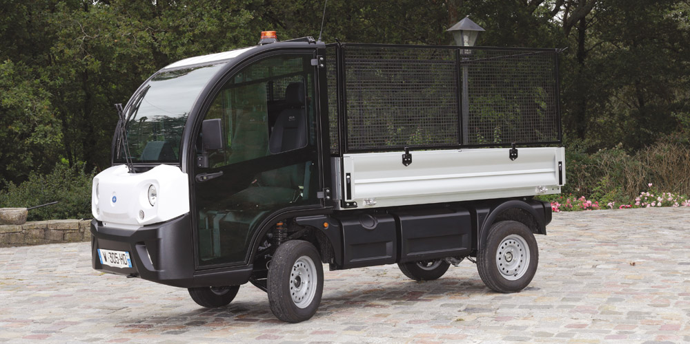

Název: Goupil G4

Typ: GOUPIL G4 kategorie L7e s uzavřenou kabinou a sklopnou korbou

Napájení: Baterie 7,2 kWh Lithium – dojezd 85 km

Motor: Elektromotor 10Kw

Délka: 3874 mm

Šířka: 1230 mm

Šířka korby: 1250 mm

Rozvor: 1971 mm

- **uzavřená dvoumístná kabina včetně bezpečnostních pásů**

- **přepravní rychlost 50 km/hod**

- **dojezd na jedno nabití 85 km**

- **dvouokruhové brzdy, ruční brzda**

- **nezávislé topení pro zimní provoz**

- **tažné zařízení**

- **délka ložné plochy 2100 mm**

- **výška bočnic 305 mm**

- **servisní místo Brno – ČR**

- **posilovač řízení**

- **vyhřívané čelní sklo**

- **hydraulicky sklopná korba s nosností 800kg**

- **rezervní kolo**

- **termín dodání do 11/2017**

Cena za uvedené vozidlo bez DPH 827 686,00 Kč

DPH 21% 173 814,00 Kč

**Cena za uvedené vozidlo včetně DPH 1 001 500,00 Kč**